**TwinCAT 3动态称重(TF3685)使用方法**

|  |  |
| --- | --- |
|  | 作者：袁英杰  职务：华东区 技术工程师  邮箱：yj.yuan@beckhoff.com.cn  日期：2024-08-30 |
| **摘 要：**  本文详细描述了倍福动态称重解决方案中PLC程序的部分。本文的第二和第三章可以视为对TF3685官方文档的翻译，第四章给出对该函数库参数调整和性能测试的示例。 | |
| **附 件：**   |  |  |  | | --- | --- | --- | | 序 号 | 文件名 | 备注 | |  |  |  | |  |  |  | |  |  |  | |  |  |  | | |
| **历史版本：**   |  |  |  | | --- | --- | --- | |  |  |  | |  |  |  | |  |  |  | |  |  |  | |  |  |  | | |
| **免责声明：**  我们已对本文档描述的内容做测试。但是差错在所难免，无法保证绝对正确并完全满足您的使用需求。本文档的内容可能随时更新，如有改动，恕不事先通知，也欢迎您提出改进建议。 | |
| **参考信息：** | |

目 录

1. 软件版本 3

1.1. Beckhoff 3

2. 动态称重原理 4

2.1. 测量流程 4

2.1.1. 滤波 5

2.1.2. 缩放 5

2.1.3. 评估 5

2.2. 数据验证 6

2.3. 去皮 7

3. 功能介绍 8

3.1. FB_WG_ComboFilter 8

3.2. FB_WG_Scaling 8

3.2.1. ApplyCalibration 8

3.2.2. CalibrateRefHigh 9

3.2.3. CalibrateRefLow 9

3.2.4. Tare 9

3.2.5. UpdateTareOffset 9

3.3. FB_WG_Weighing 9

3.3.1. AutoTare 10

4. 运行效果 11

# 软件版本

## Beckhoff

基于TwinCAT 3.1 Build 4024.50版本

TF3685 TC3_Weighing

# 动态称重原理

## 测量流程

TwinCAT 3称重PLC库允许将称重秤集成到基于PC的控制系统中，特别是与ELM35xx和EL3356-0010 的EtherCAT模块结合。该功能主要处理动态称重过程。这里对信号滤波的要求特别高，因为称重时间对机器的整体处理时间有重大影响。具有相同精度水平的快速信号滤波产生更快的权重结果，最终使机器响应更快。

由于称重传感器和通过相应的EtherCAT模块采集的测量值尚不能直接模拟秤的功能，因此这正是PLC库的用武之处。功能库涵盖了去皮和缩放等功能，并能够在动态情况下直接给出合理的重量值。除手动触发重量测量外，还可以自动测量。直接对生产物料进行检测和测量。

### 滤波

来自ELM35xx和EL3356系列EtherCAT模块的信号通常带有一定程度的噪声，需要进行滤波以确保有效的称重测量结果。功能块FB_WG_ComboFilter通过组合切换PTn、滑动平均滤波和陷波滤波器的组合提供了有效的解决方案。滤波本身可以通过TF360 Filter库提供，也可以通过PLC程序自定义。此处的滤波不是必须的，滤波可以在硬件内通过ADC完成。为了保证信号的质量，建议至少进行一个滑动平均值滤波。

### 缩放

滤波后的信号需要进行缩放与标定，使之能够以正确的重量单位被计算(例如克[g])。缩放由函数块FB_WG_Scaling执行。准确的测量还需要对PLC功能块进行校准，例如，可以使用两点校准进行校准。缩放不是必须的，因为EL3356等模块拥有可以对信号进行缩放与标定的功能。

### 评估

最后，使用函数块FB_WG_Weighting对缩放后的信号进行分析。配置结构体ST_WG_Weighting和适当的参数。该结构体中的一个关键参数是ST_WG_Weighting.nWindowLength，它定义了用于计算移动平均值的样本数量——这个变量也称为窗口大小。该参数决定使用多少过去的值来计算函数块FB_WG_Weighting的输出fWeight, fStd, fMin和fMax。这里，fWeight表示平均值，fStd表示标准差，fMin/fMax表示最后一个nWindowLength输入值的最小值或最大值。

## 数据验证

函数还提供了额外的状态变量，比如bValidMeasurement, bNewResult, tLastResult, fLastWeight和fLastStd，为了获得这些变量，需要相应地配置子结构体ST_WG_Weighing_Validation。

在ST_WG_Weighing_Validation中，参数fThresholdWeight， fMaxWeightDeviation和fMaxStd定义了有效测量的标准。要认为测量是有效的，必须满足以下条件:

•FB_WG_Weighing.fWeight必须大于等于fThresholdWeight。

•差值FB_WG_Weighing.fMax - FB_WG_Weighing.fMin不能超过fMaxWeightDeviation。

•FB_WG_Weighing.fStd必须小于或等于fMaxStd。

等同于nValidationSamples中定义的数量的连续采样信号如果满足以上三个条件，那么FB_WG_Weighing. bValidMeasurement将会为TRUE，。

当FB_WG_Weighing. fWeight第一次超过ST_WG_Weighing_Validation. fThresholdWeight的值时，测量将会开始。只要FB_WG_Weighing. bValidMeasurement的值为True（即输入的连续信号满足条件），就会在FB_WG_Weighing.fLastWeight和FB_WG_Weighing.fLastStd中搜索具有最小标准偏差(fStd)的重量值(fWeight)并不断地进行更新。

如果定义了ST_WG_Weighing_Validation.fRelativeWeightLimit参数，当FB_WG_Weighing. fWeight低于fThresholdWeight * fRelativeWeightLimit值时，测量结束。如果不设置该参数，当fWeight小于fThresholdWeight时，测量结束。

当测量结束的时候，时间戳信息将会保存在变量FB_WG_Weighing. tLastResult中，同时FB_WG_Weighing.bNewResult在一个周期内被设置为TRUE。如果FB_WG_Weighing.fWeight再次超过fThresholdWeight，那么FB_WG_Weighing.fLastWeight将会被重置并开始新的测量。

下图说明了上述过程，并显示了有效测量的参数和条件之间的关系

## 去皮

AutoTare可以自动对FB_WG_Scaling进行去皮。

在ST_WG_Weighing_AutoTare中，参数fThresholdWeight， fMaxWeightDeviation和fMaxStd定义了有效测量的标准。要认为测量是有效的，必须满足以下条件:

•FB_WG_Weighing.fWeight必须大于等于fThresholdWeight。

•差值FB_WG_Weighing.fMax - FB_WG_Weighing.fMin不能超过fMaxWeightDeviation。

•FB_WG_Weighing.fStd必须小于或等于fMaxStd。

只要FB_WG_Weighing.fWeight第一次低于FB_WG_Weighing.fThresholdWeight，并且在nValidationSamples中定义的一系列连续样本中满足所述条件，fAutoTareOffset就会开始更新。系统搜索标准偏差最小的权重，并不断更新fAutoTareOffset。

当fWeight超过fThresholdWeight时，测量结束，然后将bNewAutoTareResult立即设置为TRUE。当fWeight低于阈值fThresholdWeight时，fAutoTareOffset被重置，并重新测量。

下图说明了该过程，并阐明了有效测量的参数和标准之间的关系

# 功能介绍

TF36xx函数的调用和配置方式都是类似的，即每个FB函数功能块有configure、call和reset三个方法，通过configure和其中的引脚stConfig配置函数的基本参数（往往每个函数功能块会有对应的ST结构体参数），使用call进行运行，使用reset进行错误复位。

## FB_WG_ComboFilter

参数包含滤波器阶数，截止频率，采样频率，滑动平均值滤波窗口，陷波频率

Configure调用如下，



Call调用如下，超采样系数可以为1（即无超采样），



## FB_WG_Scaling

参数配置如下，

标定过程的状态机见E_WG_Calibrate枚举体

### ApplyCalibration

该方法可用于完成或取消触发的校准过程

### CalibrateRefHigh

该方法可用于触发fReferenceHigh的标定过程，使用ST_WG_Scaling中的fRawLow、fRawHigh、fReferenceHigh、fReferenceLow进行标定，可以额外触发fRefHigh

### CalibrateRefLow

该方法可用于触发fReferenceHigh的标定过程，使用ST_WG_Scaling中的fRawLow、fRawHigh、fReferenceHigh、fReferenceLow进行标定，可以额外触发fRefLow

### Tare

该方法可用于触发去皮，其结果将被送到UpdateTareOffset

### UpdateTareOffset

该方法可执行手动加载。这意味着从计算的输出值中减去fOffset值(权重)。此外，更新了函数块输出tLastTare和fCurrentTareOffset (= fCurrentTareOffset- fOffset)。

## FB_WG_Weighing

该功能块可用于称重测量，使用方法同上，先使用configure进行结构体参数配置，再使用call进行调用

ST_WG_Weighing_Validation结构体数据如下

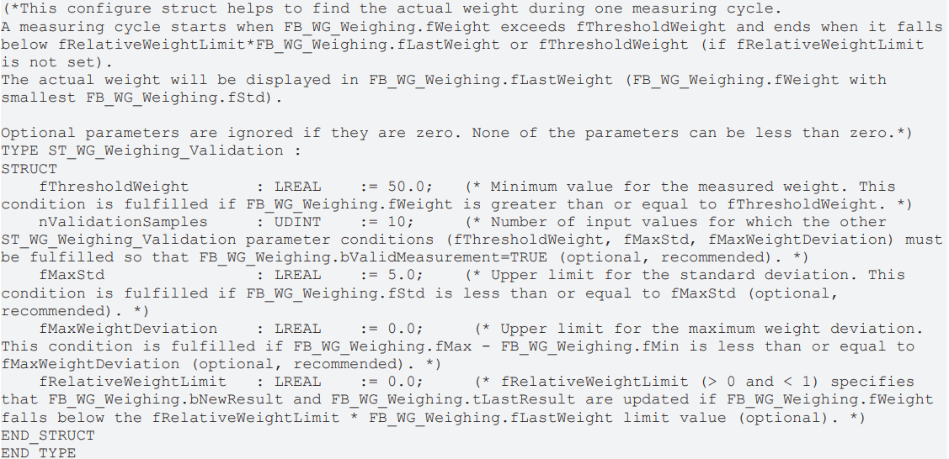

fThresholdWeight时测量的最小值，fWeight需要大于等于这个值。该阈值可以通过实际经验或者测试结果给出。

nValidationSamples代表其它状态的数量。fThresholdWeight、fMaxStd、fMaxWeightDeviation的数量需要满足nValidationSamples，这样bValidMeasurment会置为true。

fMaxStd是标准差的上限，fStd需要小于等于fMaxStd，这样该状态才会被填充。

fMaxWeightDeviation代表最大重量偏差的上限，fMax-fMin需要小于等于fMaxWeightDeviation，该状态才会被填充。

fRelativeWeightLimit（0,1）。如果fWeight下降到fRelativeWeightLimit *fLastWeight后，bNewResult和tLastResult将会被更新。

如果fWeight大于fThresholdWeight，则搜索fStd最小的重量，直到fWeight再次小于fThresholdWeight。

如果设置了fRelativeWeightLimit，当fWeight的值小于fThresholdWeight*fRelativeWeightLimit时，测量结束。确定的重量第一次显示在fLastWeight中，伴随着bValidMeasurement的上升沿，并不断更新，直到测量完成。在测量结束时，在tLastResult中设置时间戳，并在一个周期内将bNewResult设置为TRUE。如果fWeight再次超过fThresholdWeight，fLastWeight被置零，开始新的测量。

### AutoTare

当fAutoTareOffset不为零的时候，该方法通过I_WG_Scaling这个接口对当前的fAutoTareOffset-value进行自动的去皮。AutoTare调用I_WG_Weighing.fAutoTareOffset(fOffset:= fAutoTareOffset)和FB_WG_Weighing.Reset()。

新的FB_WG_Weighing.fAutoTareOffset的值会在ST_WG_Weighing.nWindowLength+ ST_WG_Weighing.nValidationSamples后立刻更新。

文本



如果fWeight小于fThresholdWeight，则搜索fStd最小的皮重，直到fWeight再次大于fThresholdWeight。皮重伴随着nValidationSamplesvalues被置为true，最早显示在fWeight中。

# 运行效果

该称重功能很适用于盒装（堆叠物品）的快速称重，重量信号成类阶跃式地触发。

滤波的窗口，validation的窗口，阈值大小的设置较为重要。阈值设定越准确，延迟越小。一般而言，称重的指标是却确定的，建议先在无滤波或者截止频率很大（平滑窗口很小）的情况下分析信号的信息，可以根据工况动态地调整这几个关键参数，尤其是窗口大小。

如下示例，使用一个原始信号为1000，噪声为100的梯形波信号。将信号缩放到20，使用的参数如下：

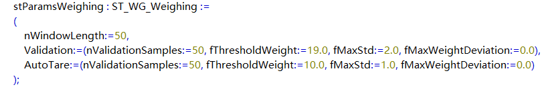

运行效果如下

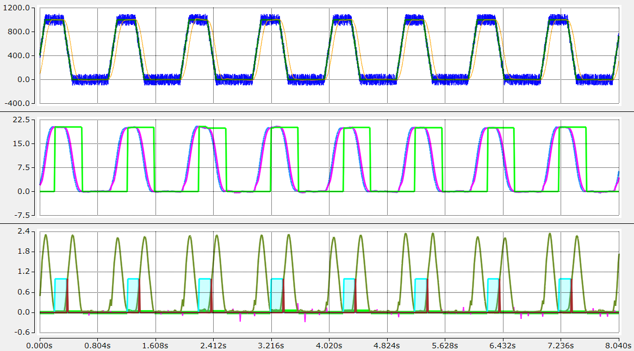

第一窗口的绿色曲线是原始信号，蓝色曲线是叠加噪声后的信号，黄色曲线是滤波后的信号

第二窗口蓝色曲线是缩放后的信号，品红色曲线是称重结果的信号，绿色曲线是最终称重值

第三窗口是标志位，草绿色fStd，天蓝色valid，红褐色是NewResult，绿色是LastStd

响应延迟约为300ms，8个最终结果值如下

20.25193,20.1257,19.89906,20.1204,20.11301,20.02589,19.99892,20.20355

第二套参数如下：

第三套参数如下：

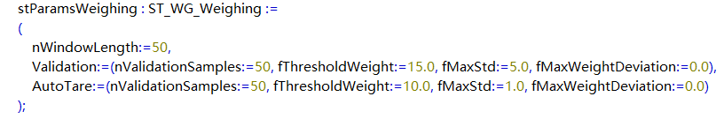

第四套参数如下：

4*8个数据的统计结果如下：

|  |  |  |
| --- | --- | --- |
| 结果 | 平均值 | 标准差 |
| 参数1 | 20.09231 | 0.11381 |
| 参数2 | 20.06136 | 0.13558 |
| 参数3 | 19.9766 | 0.12538 |
| 参数4 | 20.00487 | 0.18141 |

该结果只是极小数据下采样的结果，并不一定具备绝对的指导意义。但是，可以看到，阈值的设定越接近目标测量值，测量的精度（或者说数据的重复性）会相对更好。类似的，标准差的设置也会对测量结果起到一定的正面作用，宽松的标准差会使得有效的数据变多，如果信号本身在滤波后波动很小，那么相对提高fMaxStd可以提升称重结果。Sample的设置则和信号质量有关，并不一定采样数量越多结果越准确，对这一例子而言，反倒是越少的Sample有越好的结果。

总体而言，阈值的选择最为重要，Sample和fMaxStd的选择则需要根据不同的应用场合做一些修改

**上海（ 中国区总部）**

中国上海市静安区汶水路 299 弄 9号（市北智汇园）

电话: 021-66312666

**北京分公司**

北京市西城区新街口北大街 3 号新街高和大厦 407 室

电话: 010-82200036 邮箱: beijing@beckhoff.com.cn

**广州分公司**

广州市天河区珠江新城珠江东路32号利通广场1303室

电话: 020-38010300/1/2 邮箱: guangzhou@beckhoff.com.cn

**成都分公司**

成都市锦江区东御街18号 百扬大厦2305 室

电话: 028-86202581 邮箱: chengdu@beckhoff.com.cn

|  |  |
| --- | --- |
| 请用微信扫描二维码  通过公众号与技术支持交流 | 倍福官方网站：  https://www.beckhoff.com.cn  在线帮助系统：  https://infosys.beckhoff.com/index_en.htm |
| 倍福虚拟学院：  https://tr.beckhoff.com.cn/ |
| 招贤纳士：job@beckhoff.com.cn  技术支持：support@beckhoff.com.cn  产品维修：service@beckhoff.com.cn  方案咨询：sales@beckhoff.com.cn |
|  |